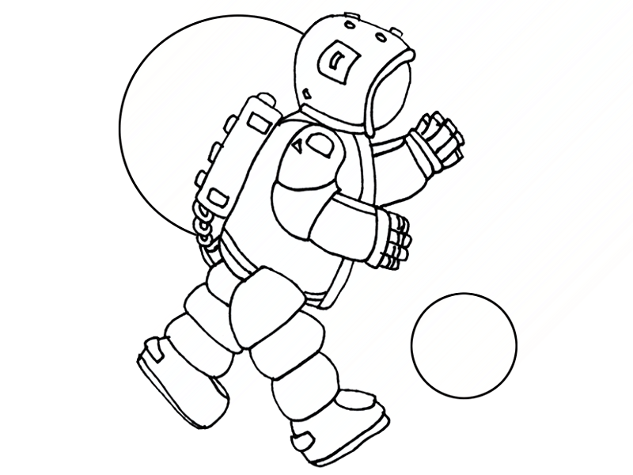
AKČNÍ PLÁN ÚNOR
4.2. Mobilní planetárium v MŠ (pořady Se zvířátky o vesmíru; Jak měsíc putoval ke Slunci na návštěvu; Astronomie pro děti)

5.2. Karneval v MŠ – den plný zábavy a soutěží, děti přijdou do MŠ v maskách

12.2. Divadlo Lampion, představení Broučci

14.2. Hrátky zdravé 5 – dopolední program o zdravém životním stylu

18. – 22.2. Hravé lyžování pro přihlášené děti

25. – 28.2. Týden profesí (Máte zajímavou profesi? Přijďte nám o ní popovídat! Hlaste se u p.uč. na třídě.)
Dále probíhají hodiny angličtiny každou středu od 8.00 hodin a kroužek Všeználka. Logopedie se koná každý čtvrtek kromě 21.2., stejně tak i návštěvy solné jeskyně. (náhrada solné jeskyně za 21.2. bude 7.3.)
Sokolovna – rozpis:
1.2., 15.2. – třída Motýlků
8.2. – třída Žabiček
A co nás čeká v březnu?
Středokluky čtou dětem, divadlo v MŠ, čtenářská dílna..

